iGEM 2026 — Team Mutants
Report di validazione (v2) — Sensore acustico su sorgente biologica di O₂
Pianta acquatica (Elodea / Egeria densa), ciclaggio luce ON/OFF, con conteggio bolle da video
v2 — integra la validazione col video, la scoperta di un confonditore di accoppiamento e la metrica corretta. Sostituisce la v1.
In sintesi
Il sensore rileva le bolle di O₂ prodotte per fotosintesi da un organismo vivo, confermato dal conteggio indipendente su video. Punto chiave emerso in v2: la variabilità grezza del centroide NON è una metrica affidabile, perché si confonde con l'instabilità dell'accoppiamento (che in un blocco ha generato un falso segnale). Adottando una metrica robusta (variazione sweep-to-sweep), il jitter torna a seguire il numero di bolle (r = 0,91 tra blocchi). Il sensore distingue chiaramente un regime di bollicine abbondante (~11 bolle/min) dal buio; a ~4 bolle/min è al limite di rilevabilità.

1. Scopo
Verificare che il sensore acustico rilevi la produzione di O₂ gassoso da fotosintesi in Elodea / Egeria densa, usando il conteggio delle bolle da video come misura indipendente. Ipotesi: (H1) l'effetto acustico compare/scompare col ciclo luce/buio; (H2) l'intensità del segnale acustico è proporzionale al numero di bolle.

2. Metodo

2.1 Sessione
Un'unica sessione a montaggio fisso, con successione cronologica: baseline (sola soluzione, no pianta) → warmup (assestamento) → dark1 → light1 → dark2 → light2 → dark3. Blocchi da ~15 min. Il video parte in sincrono con l'acustica; l'allineamento è per timestamp.

2.2 L'osservabile e la sua correzione
Per ogni sweep si calcola il centroide spettrale (banda 1000–3200 Hz). Inizialmente (v1) l'osservabile era la deviazione standard del centroide detrendizzato entro il blocco. In v2 si è scoperto che questa metrica è confusa da un artefatto (§4.3) e si adotta come indicatore primario la variazione sweep-to-sweep — la deviazione standard delle differenze tra sweep consecutivi — che isola gli strappi rapidi delle bolle e ignora le derive lente dell'accoppiamento. Tutti i confronti sono a livello di blocco.

3. La sessione grezza
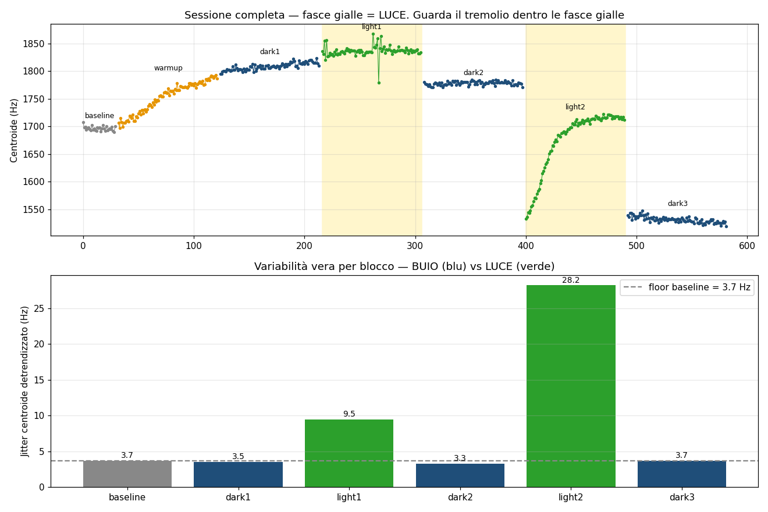
Figura 1 — Centroide per sweep (in alto, fasce gialle = LUCE) e variabilità grezza per blocco (in basso). Sui dati grezzi light2 sembrava il segnale più forte: la v2 mostra che è un falso.

4. Validazione con il video

4.1 Le bolle sono reali e ritardate
Il video di light1 conta 178 bolle (dopo correzione, §4.2), con la prima bolla a t = 32 s: le bolle partono ~30 s dopo l'accensione, il ritardo atteso dopo la luce.

4.2 Un artefatto di conteggio, individuato e corretto
Il primo conteggio di light1 mostrava un picco anomalo di 130 bolle in un minuto (t≈870 s). Ririlanciando il rilevatore su quella finestra ne conta 2: erano falsi blob (movimento nella ROI). Corretto l'artefatto, la correlazione entro light1 tra jitter e bolle passa da ≈0 a Pearson 0,59 (Spearman 0,35): positiva ma moderata, coerente con bolle sparse e con il fatto che il video conta tutte le bolle mentre l'acustica sente solo quelle nel fascio.
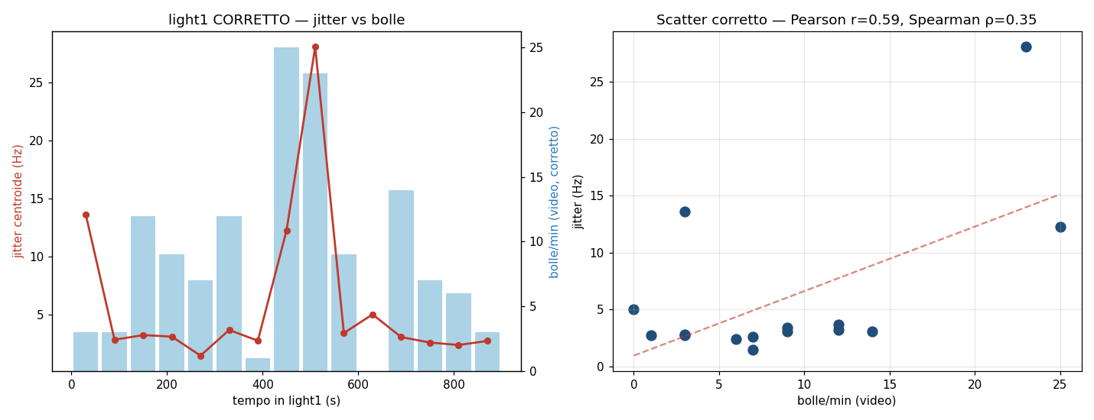
Figura 2 — light1 dopo la correzione dell'artefatto: jitter acustico (rosso) e bolle/min (barre). Il picco di jitter a t≈510 s coincide col minuto più ricco di bolle.

4.3 Il confonditore: l'accoppiamento
Il test tra blocchi ha inizialmente FALLITO: light2 aveva meno della metà delle bolle di light1 (4,0 vs 10,7 /min) ma una σ 3× più grande (28,2 vs 9,5). La causa: dentro light2 il centroide si muove insieme all'accoppiamento con correlazione −0,97. Il picco di ampiezza oscillava (104–168 ADC) e trascinava il centroide in onde larghe — un falso "jitter" non dovuto alle bolle. È lo stesso meccanismo per cui il centroide assoluto è inutilizzabile: più forte il picco, più basso il centroide (r = −0,94 tra blocchi).
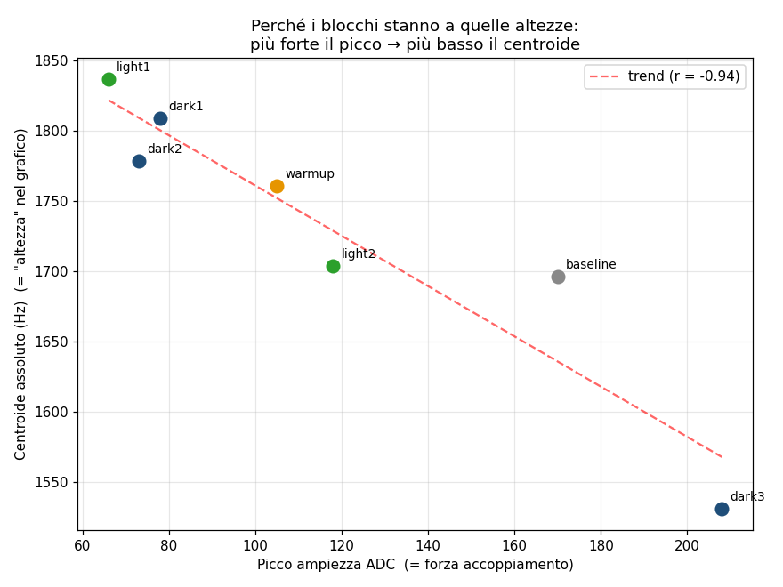
Figura 3 — Il centroide assoluto è governato dall'accoppiamento (r = −0,94), non dalla luce. Lo stesso legame, dentro light2, produce il falso segnale.

4.4 La metrica robusta ripristina il risultato
Passando alla variazione sweep-to-sweep (che scarta le onde lente dell'accoppiamento), light2 crolla al livello del buio e l'ordine torna corretto:
Blocco | bolle/min (video) | σ centroide (confusa) | sweep-to-sweep (robusta)
baseline (no pianta) | 0 | 3,7 | 5,4
dark1 (BUIO) | 0 | 3,5 | 4,8
light1 (LUCE) | 10,7 | 9,5 | 14,6
dark2 (BUIO) | 0 | 3,3 | 4,2
light2 (LUCE) | 4,0 | 28,2 ⚠ | 4,6
dark3 (BUIO) | 0 | 3,7 | 5,3

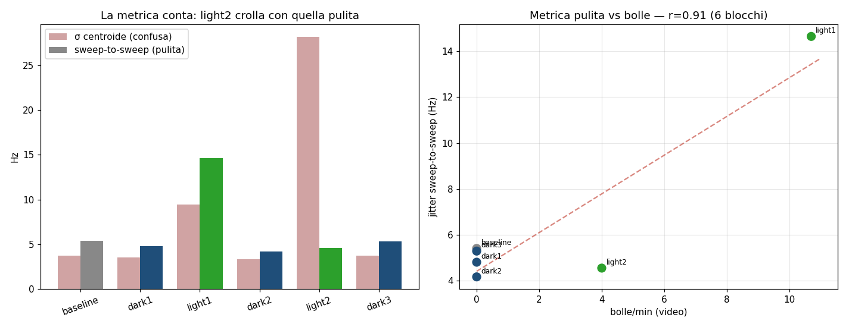
Figura 4 — A sinistra: con la metrica robusta (blu/verde) light2 crolla al livello del buio, mentre con quella grezza (rosa) era gonfiato. A destra: la metrica robusta segue il numero di bolle (r = 0,91).
Con la metrica robusta, il jitter segue il conteggio bolle tra i blocchi (r = 0,91): light1 (molte bolle) si stacca nettamente, mentre buio e light2 (poche bolle) restano al pavimento.

5. Interpretazione
- Segnale confermato: il sensore rileva le bolle di O₂ da fotosintesi; il buio (O₂ disciolto, sotto saturazione) resta silente, come da modello di misura.
- Serve la metrica giusta: la variabilità grezza del centroide conflaggia bolle e instabilità dell'accoppiamento. La variazione sweep-to-sweep separa le due e ripristina la proporzionalità col numero di bolle.
- Limite di rilevabilità: ~11 bolle/min danno segnale netto; ~4 bolle/min sono al pavimento del rumore. La soglia di rilevabilità è in quell'intervallo.
- Reversibilità: con la metrica robusta l'effetto è netto su light1; light2 aveva troppe poche bolle per staccarsi. La reversibilità pulita è dimostrata su un ciclo, non su entrambi.

6. Controllo di qualità proposto
Introdurre un gate automatico: dentro ogni blocco, se corr(picco, centroide) è fortemente negativa (soglia proposta < −0,85) e il picco oscilla molto, il blocco è dominato dall'accoppiamento e va scartato o segnalato. Con questa regola, light2 (−0,97) verrebbe bocciato automaticamente, mentre light1 (−0,67) e i blocchi di buio passerebbero.

7. Limiti
- Una sola pianta e una sola sessione: 3 cicli tecnici, nessuna replica biologica.
- Un solo blocco di luce (light1) con bolle abbondanti: la relazione jitter↔bolle poggia in gran parte su quel punto.
- Instabilità dell'accoppiamento in light2: problema di qualità del dato da controllare a monte.
- Correlazione within-block moderata: bolle sparse e disallineamento ROI-video / fascio acustico.

8. Prossimi passi
- Adottare la metrica sweep-to-sweep come indicatore primario nella pipeline; retrocedere la σ del centroide.
- Implementare il gate di qualità sull'accoppiamento (§6).
- Nuova sessione con accoppiamento stabile e più blocchi a diverse densità di bolle, per mappare la pendenza jitter↔bolle e fissare il LOD.
- Allineare la ROI del video al fascio TX–RX e ripetere su una seconda pianta (replica biologica).
- Prova B (rametto ucciso al calore): sotto luce il jitter robusto deve restare al pavimento.
Appendice — banda 1000–3200 Hz; centroide = baricentro dello spettro; metrica robusta = σ delle differenze di centroide tra sweep consecutivi (filtro passa-alto); gate qualità = corr(picco,centroide) entro blocco < −0,85. Bolle da rilevatore OpenCV su ROI, allineamento per pc_timestamp.

